TALLER DEL GRADO SEPTIMO
- Indicador de desempeño: Realiza los fundamentos técnicos básicos del baloncesto aplicando sus reglas básicas de juego.

- Tema: Baloncesto.

Nota 1: Las fotos del trabajo debe ser enviado al correo juliangov@campus.com.co con el nombre de la niña y grado.

Fundamentos técnicos del baloncesto.

- El pase.
- Tiro a canasta.
- El bote.
- La defensa.
El pase.
- Es la combinación del balón con el resto de compañeros del mismo equipo.
- El pase sirve para lograr obtener la mejor opción de tiro.
- Existen diferentes tipos de pases:
- Pase de pecho.
- Pase picado
- Pase de béisbol.
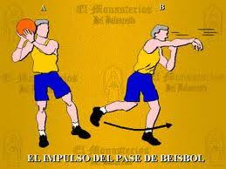

Videos explicativos.
https://www.youtube.com/watch?v=TNYVK-s1HR4
https://www.youtube.com/watch?v=fCHAR9PBDNU
https://www.youtube.com/watch?v=CcWJb5egvX8
Actividad
Realiza un mapa conceptual de la siguiente lectura https://entrenadordebasquet.com/tipos-de-pases-en-el-baloncesto/ ten en cuenta los diferentes tipos de pases.

